Молодежный актив страны встретился с президентом
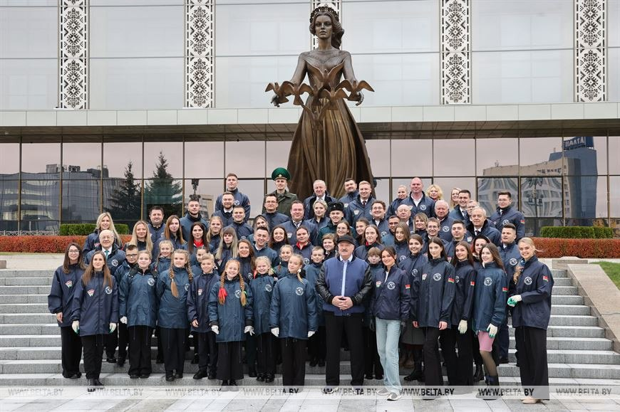
24 октября 2023 года во Дворце Независимости РБ состоялась встреча молодежного актива с президентом Республики Беларусь. У этой встречи особый символизм: она проходит в канун 105-летнего юбилея ВЛКСМ и в день 10-летия с момента открытия Дворца Независимости.
Среди приглашенных на разговор с главой государства – активисты Белорусской республиканской пионерской организации и Белорусского республиканского союза молодежи, финалистки конкурса «Мисс Беларусь – 2023», ветераны комсомольского движения.
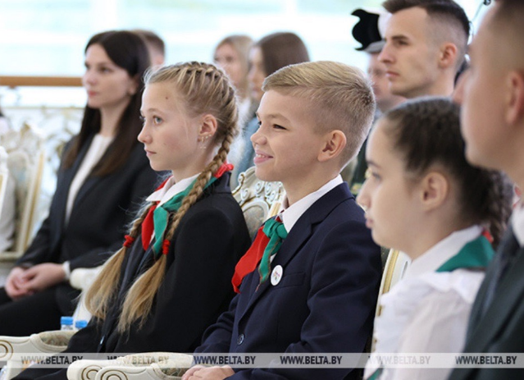
Минскую область представляла Филипова София из пионерской дружины имени В.З.Чурловского ГУО «Средняя школа №14 г.Молодечно».
В ходе встречи президент ответил на вопросы присутствующих. Гостей интересовало: как планируют развивать территорию вокруг Дворца Независимости, смогут ли высокие технологии заменить человека, что Беларусь может дать мировому рынку сейчас и через 5-10 лет.
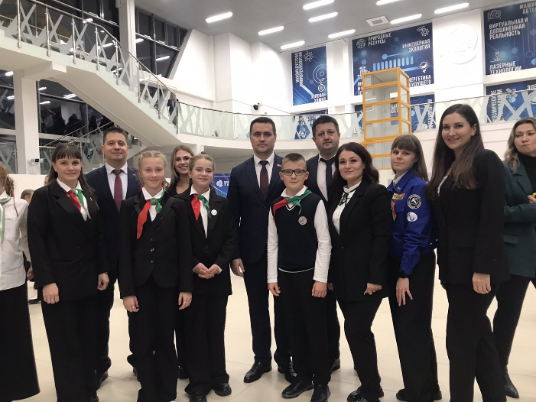
После общения президент совместно с пионерами и молодежью заложил аллею поколений у Дворца Независимости.
